МЕТРОЛОГИЯ, СТАНДАРТИЗАЦИЯ И СЕРТИФИКАЦИЯ
Формулировка задачи
Произвести оценку предельной статической погрешности измерения температуры, показываемой милливольтметром класса точности К, с пределами измерения tН – tК, °С, в цепи с термоэлектрическим преобразователем (ТЭП), имеющим номинальную статическую характеристику (НСХ), и включенным через мост для автоматического введения поправки на температуру свободных концов ТЭП типа КТ-4. Милли- вольтметр показывает температуру t °C, температура свободных концов ТЭП равна t0°C. Схема системы измерения температуры приведена на рис. 1.
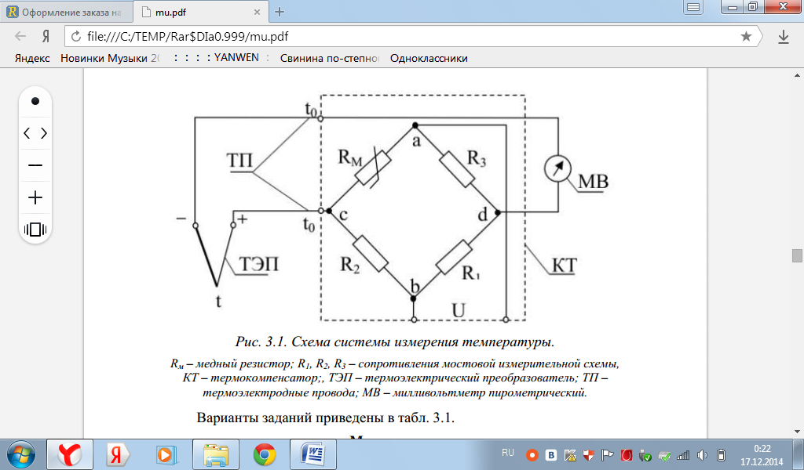
Исходные данные для задачи
№ варианта | tН – tК, °С | НСХ | К | t ,°C | tО,°C
20 | 400-900 | ХА |  | 830

Допускаемые отклонения (погрешности) ТЭП от значений НСХ приведены в таблице ниже
Допускаемые погрешности ТЭП
Тип ТЭП | НСХ | Класс допуска | Диапазон измерений, ОС | Пределы допускаемых погрешностей, Δ tДОП, ОС
ТХК | L(ХК) | 3  2 | от –200 до –100 св. 100 до + 100 от –40 до –300 св. 300 до + 800 | 1,5 + 0,01 ⏐t⏐ 2,5 2,5 0,7 + 0,005 t
ТХА | К(ХА) | 2  1 | от –40 до –166,7 св. –166,4 до + 40 от –40 до 375 св. 375 до 1300 | 2,5 0,0075 t 2,5 0,004 t
ТПП | S(ПП) | 2  1 | от 0 до 600 св. 600 до 1600 от 0 до 1100 св. 1100 до 1600 | 1,5 0,0025 t 1,0 1,0 + 0,003( t–1100)

Допускаемое отклонение ТЭДС в паре между жилами термоэлектродных (компенсационных) проводов приведено в табл. ниже
Допускаемые отклонения ТЭДС
НСХ ТЭП | L (ХК) | K (ХА) | S (ПП)
Допускаемое отклонение ТЭДС ±ΔЕТП, мВ | ±0,2 | ±0,15 | ±0,003

Порядок выполнения
1. Начертить принципиальную схему измерительной системы и произвести расчет согласно приведенной методике.
2. Текст расчета оформить на листах формата А4 согласно требованиям ЕСКД.
3. Исследовать влияние температуры окружающей среды на показания милливольтметра и построить график зависимости ΔtКТ от 0 t′ .

